Украсть балки и заменить их гнилыми подпорками!
или
На кого возложить похороны либерализма?

16 мая президент Путин подписал указ «О структуре органов исполнительной власти». Согласно этому документу, новое правительство будет состоять из 22 министерств, а у премьер-министра будет 10 заместителей вместо девяти. То есть вместе с премьер-министром их будет 11. Минобрнауки решено преобразовать в две структуры: Министерство просвещения и Министерство науки и высшего образования. Сам глава государства по-прежнему будет лично курировать пять ведомств: МВД, МЧС, МИД, Минобороны и Минюст.
18 мая премьер Д. Медведев представил президенту кандидатов в министры.
Интересно, что после инаугурации президента В.Путин предложил на пост премьер-министра нового правительства Д.Медведева, в результате чего российское общество разделилось. Первая полностью доверяет президенту и считает выбор Медведева правильным – частью некоего скрытого плана, другая часть была обескуражена таким шагом вновь избранного президента, поскольку искренне считает, что ничего хорошего фигура Д.Медведева, олицетворяющего либеральное крыло власти в России, для страны не принесёт.
Пытаясь разобраться в этом вопросе и в том, что будет делать Президент Путин в период своего нового президентства, мы обратили внимание на статью китаеведа А.П. Девятова, которую приводим ниже. Предлагаем посетителям сайта самостоятельно осмыслить сказанное (написанное) им и сделать выводы.
Информационно-аналитическая служба

Замысел планировщика: весна-осень 2018
О вступлении в должность Президента Российской Федерации
Владимира Владимировича Путина
или
«Украсть балки и заменить их гнилыми подпорками»
(偷梁換柱 tōu liáng huàn zhù)
Когда речь идет о Третьей Мировой войне нового гибридного типа, где Театром Военных Действий становятся постановочные декорации спектакля для СМИ, а боевым обеспечением «мягкой силы» стала политическая бутафория, для понимания процессов пора сказать несколько слов о китайских стратагемах. Тем более, что выгодополучателем от «Битвы Конца» будет Китай.
Стратагема – слово греческое и означает военную хитрость. Китайцы же в искусстве войны с древних времен упорядочили 36 неявных стратегических приемов (уловок: 計 «цзи») используемых для достижения скрытой цели непрямыми ходами с обязательным учетом психологии субъектов военно-политического действия.
С позиции небополитики, для которой история – это сумма волн разных периодов, 36 стратагем выступают природным подобием (фракталом) 36 периодов Кода Перемен, а потому подпадают под различение военной хитрости по разведывательным признакам и доступны вскрытию «кодовых слов» ключами четов и нечетов (искусством расчета мягкого – «Инь» и твердого – «Ян»).
Так вот, замысел планировщика за кулисой мировой политики (просчитанная последовательность непрямых ходов) относительно ситуации в России сводится к стратагеме No25 «Украсть балки и заменить их гнилыми подпорками». А именно: скрытно изменить внутреннее содержание, не касаясь внешних признаков; отвлечь внимание субъектов действий от подмены несущих конструкций существующего порядка; дождаться краха противника через подрыв устоев его сознания и деморализацию, а самому стать победителем как бы естественным ходом вещей.
Именно так следует воспринимать переназначение Медведева Д.А. председателем правительства РФ: с формальным сохранением имиджа либерализма в России, но с устранением\заменой в составе правительства ключевых фигур системы власти демократического выбора (партии измены) и нарушением контура её внешних связей с мировой масонерией и финансовым интернационалом.
Иными словами, похороны либерализма в России возложить на самих либералов, которые в условиях нарастания мирового кризиса будут вынуждены принимать непопулярные решения в экономике, а силовой блок «нового облика» подставить под гибридный натиск «экстремистов, террористов и сепаратистов» на Большом Ближнем Востоке, в Центральной Азии, на Кавказе, Украине и в Прибалтике.
Иллюзия стабильности режима будет подрываться досадой и разочарованием народа, ожидавшего давно назревших перемен.
Фата-моргана «блистательных побед» будет рассеиваться горечью понимания попадания страны в стратегическую засаду.
А миражи самообмана превратятся в четкие образы горькой правды, где дух победы заменен кладбищенской вечной памятью.
Если же задаться вопросом о содержании замысла, то его можно различить по расцветке галстука, в котором Путин 07.05.18 на инаугурации принимал присягу на верность служения народу.
Впервые это был «ленинский» синий галстук в горошек – сигнал посвященным о том, что осуществление полномочий президента РФ Путиным В.В. теперь пойдет курсом «большевиков-ленинцев наших дней» (ранее были черный и красный галстуки).
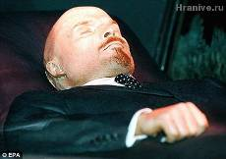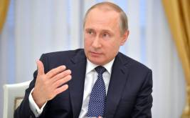
Символика тайного «ленинского курса» синий галстук в горошек
О том, что такое «ленинский курс» в формах политики можно судить по тому, что синий галстук в горошек (Берлускони) – это символ предводителя клана с личной харизмой, автократических методов власти, политической гибкости и приспособляемости к часто меняющейся ситуации, соединения размаха с деловитостью, популизма и большевизма с приверженностью к ценностям веры.
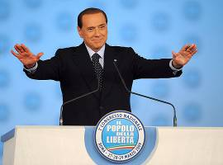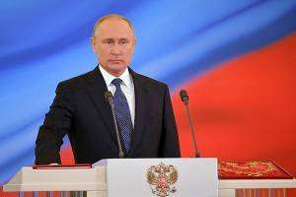
Синий галстук в горошек: родственные души Берлускони - Путин
В содержании же «ленинского курса» наших дней речь идет не об идеологии противоборства труда и капитала, но об этике (что должно, что можно и что нельзя) как наследии великих предков.
И здесь примером выступает семья континентальных народов-наследников Единого государства Чингисхана «от моря до моря» и социалистического лагеря Сталина с этикой пять выше: духовное выше материального, общее выше частного, справедливость выше закона, служение выше владения, власть выше собственности.
Что же касается способа реализации стратагемы, то двигаясь по пути наименьшего сопротивления кризису либеральная Россия сползла в самый тяжелый вариант стратегического поражения в войне оружия, после чего всегда происходит полная смена режима.
То, что казалось блистательной победой над запрещенными террористами Исламского Государства на территории Сирии на деле превратилась в провокацию прямого столкновения теократий Исламской Республики Иран с сионистским Государством Израиль, где Россия оказалась между двух огней. При этом присутствие премьера Израиля на Параде Победы 09.05.18 в Москве произошло на фоне выхода США из Иранской ядерной сделки, ударов авиации Израиля по базам Корпуса стражей исламской революции вокруг Дамаска и «аномальной активности» иранских войск в Сирии.
Относительно сроков перехода предреченной библейскими пророками «Битвы Конца» в полосе от Нила до Евфрата в активную фазу, то это будет период с середины мая по конец августа 2018 г.
После чего Россия окажется в русле политической доктрины глобализации по-китайски с именем «сообщество единой судьбы человечества» (人类命运共同体) где США и России планировщиком за кулисой отведена роль «сильных в военном отношении окраинных варваров» подталкиваемых к прямому столкновению.
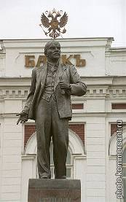
Тогда, если к ноябрю 2018 г. грядущая Россия «большевиков-ленинцев» не обретет новую этику пять выше и Светом Правды с Востока не «обуздает дракона» концептуально, то её перспектива рисуется печально опять в образе «поверженного тигра».
Но если грядущая Россия останется верной заветам 1000-летней истории великих предков, по существу станет наследницей победы дела Ленина-Сталина, то в перспективе после 2020г. её ждет великая мощь и достоинство образца праведного пути глобализации для всех. А это путь евразийской семьи народов, где Россия займет место старшей сестры (наставника), а Китай станет старшим братом (покровителем) остальных стран и народов Великой Евразии.
Что же касается символов победы «сердцевины земли» России на западе и востоке, то это образы Ленина и Сталина на наградах Великой отечественной войны 1941-1945 гг.
Тогда как именем партии измены выступает предатель Власов.
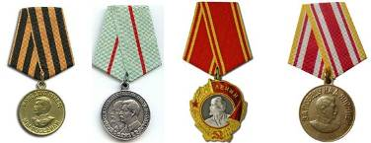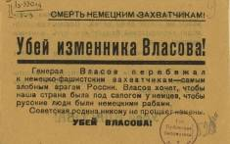

Таким образом, победой России в войне нового типа будет не подавление противника силой, но его принуждение к правде.
За и от имени Товарищества Вещего Олега разумных от народа
Выстрел в войне смыслов и нервов исполнил Андрей Девятов
No616 от 09.05.2018

